
МИНОБРНАУКИ РОССИИ
Федеральное государственное бюджетное образовательное учреждение
высшего образования
«МИРЭА − Российский технологический университет»
РТУ МИРЭА
Институт информационных технологий (ИИТ)
Кафедра практической и прикладной информатики (ППИ)

ОТЧЕТ ПО ПРАКТИЧЕСКОЙ РАБОТЕ №7
по дисциплине «Анализ и концептуальное моделирование систем»

Студент группы ИНБО-01-17 | ИНБО-20-23. Боргачев Т.М. | (подпись)
Ассистент | Шендяпин А.В. | (подпись)

Москва 2025 г.

ПРАКТИЧЕСКАЯ РАБОТА №7. ПОСТРОЕНИЕ UML – МОДЕЛИ СИСТЕМЫ. ДИАГРАММЫ КОМПОНЕНТОВ, РАЗВЕРТЫВАНИЯ.

Цель работы
Целью данной практической работы является изучение построения модели реализации.

Задание
1. Построить диаграмму компонентов (Моделирование работы чат-бота для аптеки).
2. Построить диаграмму развертывания рассматриваемой системы.

Ход работы
Диаграмма компонентов в соответствие с индивидуальным вариантом представлена на рис. 1.
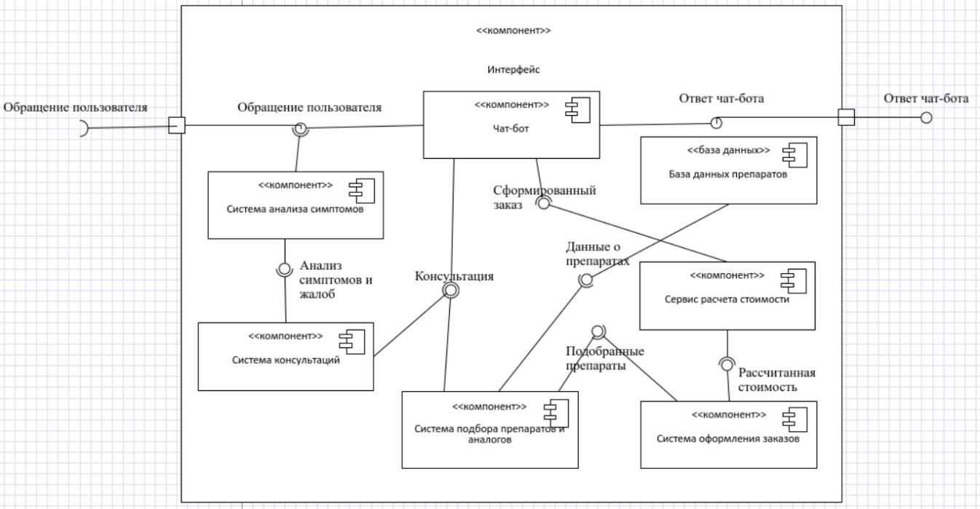
Рисунок 1 – Диаграмма компонентов для работы чат-бота аптеки
Диаграмма развертывания в соответствии с индивидуальным вариантом представлена на рис. 2.
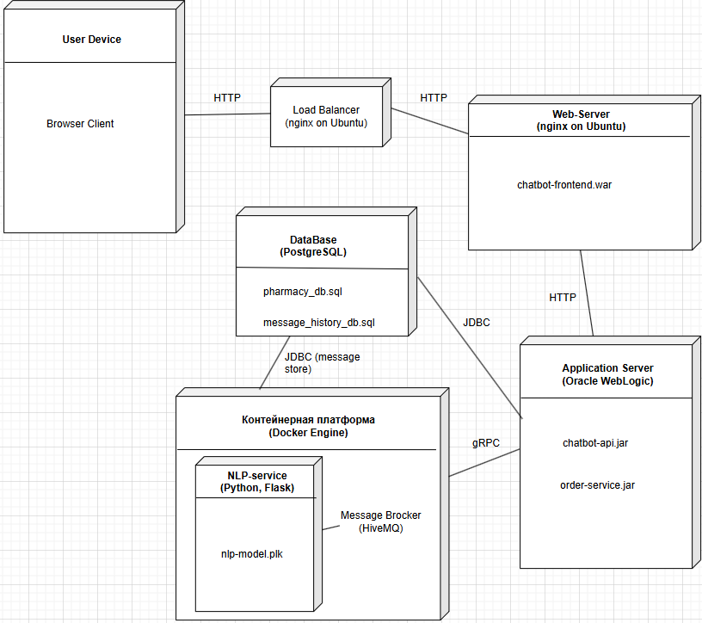
Рисунок 2 – Диаграмма развертывания

Вывод
В ходе выполнения практической работы были изучены и применены на практике основные принципы построения UML-диаграмм компонентов и развертывания. В процессе моделирования работы чат-бота для аптеки были выделены ключевые компоненты системы, такие как пользовательский интерфейс, модуль обработки запросов, база данных лекарственных средств и API-интерфейсы взаимодействия с внешними системами.
Построенная диаграмма компонентов позволила наглядно представить структуру программного обеспечения и связи между его элементами. Диаграмма развертывания дала возможность отобразить физическую архитектуру системы, включая серверное оборудование, клиентские устройства и сетевое взаимодействие между ними.
Выполнение работы способствовало лучшему пониманию принципов проектирования программных систем и их реализации, что является важным этапом в освоении методов анализа и концептуального моделирования систем. Полученные навыки могут быть применены при разработке реальных информационных систем в будущем.
Таким образом, цель работы успешно достигнута: освоены методы построения модели реализации программного обеспечения с использованием стандартных UML-диаграмм.

